Что важно сделать перед школой?
1. Развивать мелкую моторику рук.
2. Сформировать интерес к книге.
3. Приучить соблюдать режим дня.
4. Сформировать навыки самообслуживания и самостоятельности.
5. Научить ребенка общаться со сверстниками.
Особое внимание уделите развитию усидчивости и волевых процессов.
Научите ребенка управлять своими желаниями, эмоциями и поступками. Он должен уметь подчиняться правилам поведения и выполнять задания по образцу.

«Быть готовым к школе – не значит уметь читать, писать и считать. Быть готовым к школе – значит быть готовым всему этому научиться».
Доктор психологических наук
Леонид Абрамович Венгер

Ежедневно занимайтесь интеллектуальным развитием ребенка:
• во время прогулок обращайте внимания на различные явления природы (дождь, снег, туман, радуга). Выучите названия времен года.
• учите с ребенком названия животных, растений, предметов быта и школьных принадлежностей, опреде-ляйте их особенности и назначение.
• развивайте связную речь. Учите ребенка пересказывать сказки и составлять рассказы по картинкам. Следите за правильностью произно-шения и грамотностью речи.
• научите ребенка считать до 100 и сравнивать количество предметов. Познакомьте с изображением цифр.
• развивайте мелкую моторику рук ребенка, с помощью рисования, штриховки, раскрашивания, мозаики, лепки, нанизывания бусинок, пуговиц.
• научите ребенка различать и правильно называть основные геометрические фигуры (круг, квадрат, треугольник, прямоугольник, овал), сравнивать и различать предметы по величине (больший, меньший) и цвету.
10 советов родителям будущих первоклассников:
Совет 1. Заранее познакомьтесь со школой, условиями обучения и учителем.
Совет 2. Обсудите с ребенком те правила и нормы, с которыми он встретится в школе. Объясните их необходимость и целесообразность.
Совет 3. Выделите ребенку место для занятий дома.
Совет 4. Поддерживайте в ребенке его стремление стать школьником.
Совет 5. Избегайте чрезмерных требований к ребенку.
Совет 6. Составьте вместе с будущим первоклассником распорядок дня и следите за его соблюдением.
Совет 7. Приучайте ребенка содержать в порядке свои вещи и школьные принадлежности.
Совет 8. Ребенок имеет право на ошибку. Поэтому не относитесь к его первым неудачам как к краху всех ваших надежд. Помните: ему очень необходима ваша помощь и поддержка.
Совет 9. Не пропустите первые трудности в обучении. Обращайте внимание на любые затруднения, особенно если они становятся частыми.
Совет 10. Не перенагружайте ребенка учебой. У первоклассника должно оставаться достаточно времени для игр.

Анкета для родителей: «Готов ли ваш ребенок к школе?»
Инструкция: Ответьте на предложенные вопросы. Варианты ответов: «да» или «нет».
1. Может ли Ваш ребенок самостоятельно заниматься каким-нибудь делом в течение 30 минут?
2. Умеет ли он составлять рассказы по картинкам (более чем 5 предложений), используя наречия, прилагательные и сложные предложения?
3. Быстро ли Ваш ребенок запоминает стихотворения и знает ли несколько стихов наизусть?
4. Умеет ли он считать до 10 и в обратном порядке? Считать до 100?
5. Может ли он решать простые задачи на сложение и вычитание?
6. Умеет ли Ваш ребенок читать по слогам?
7. Имеет ли он хорошую координацию движений?
8. Умеет ли он рисовать и раскрашивать?
9. Умеет ли Ваш ребенок обобщать - называть группу предметов одним словом? (посуда, города, мебель, транспорт, одежда, насекомые)?
10. Хочет ли он ходить в школу?

Интерпретация результатов анкеты:
За каждый положительный ответ, начисляйте себе по 1 баллу. Подсчитайте набранные баллы.
1 – 3 балла – Ваш ребенок пока не готов к школе.
4 – 6 баллов – ребенок условно готов к школе, но этого не достаточно для успешного усвоения школьной программы. Больше занимайтесь с ним, развивая все познавательные процессы (память, внимание, мышление, речь, воображение), а также мелкую моторику рук и усидчивость.
7 – 10 баллов – Ваш ребенок полностью готов к началу регулярного школьного обучения.

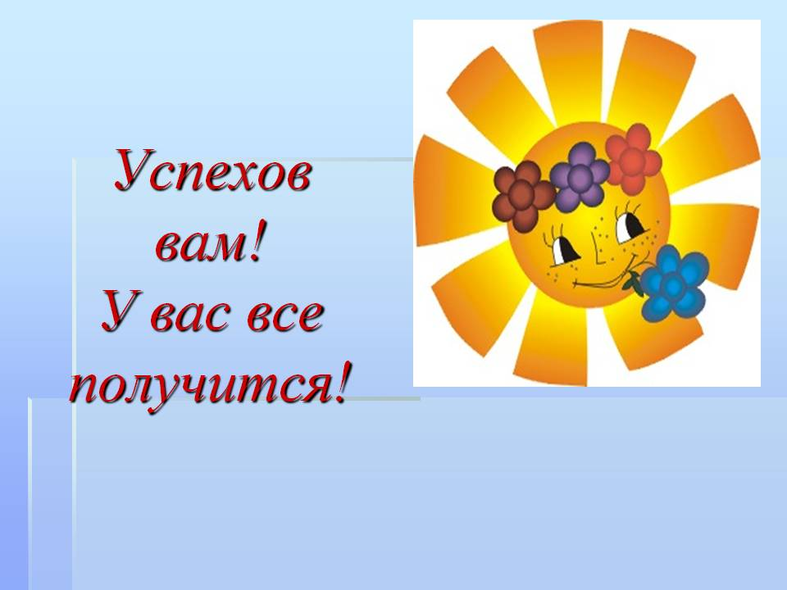

Муниципальное автономное общеобразовательное учреждение
«Средняя общеобразовательная школа № 2 с углубленным изучением физики, математики, русского языка и литературы»

СКОРО В ШКОЛУ!

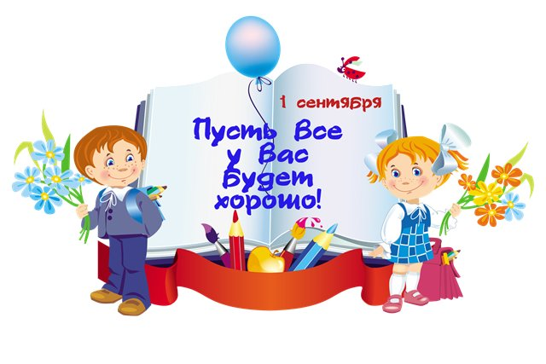
Советы психолога родителям будущих первоклассников

Педагог-психолог
Заволосная А.Е.

